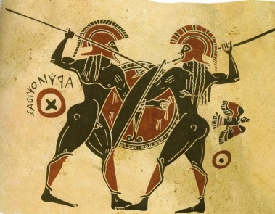
10. Σπάρτη: Η κοινωνία και το πολίτευμα
1. Πώς ήταν χωρισμένη η κοινωνία της Σπάρτης;
2. Ποια ήταν τα δικαιώματα της κάθε κοινωνικής τάξης;
2. Ποιοι ονομάζονταν Σπαρτιάτες και με τι ασχολούνταν;
3. Ποιοι ονομάζονταν είλωτες και με τι ασχολούνταν;
4. Ποιοι ονομάζονταν περίοικοι και με τι ασχολούνταν;
5. Γιατί οι Σπαρτιάτες οργάνωσαν στρατιωτικά την πόλη τους;
6. Ποιος έγραψε τους νόμους στη Σπάρτη;
7. Ποιοι ασκούσαν την εξουσία στη Σπάρτη και ποιες ήταν οι υποχρεώσεις και τα δικαιώματά τους;
8. Πού συζητούνταν τα σοβαρά θέματα και ποιοι μπορούσαν να πάρουν μέρος;
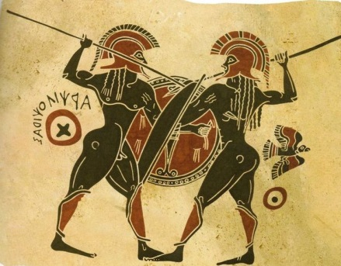
10. Σπάρτη: Η κοινωνία και το πολίτευμα
1. Πώς ήταν χωρισμένη η κοινωνία της Σπάρτης;
2. Ποια ήταν τα δικαιώματα της κάθε κοινωνικής τάξης;
2. Ποιοι ονομάζονταν Σπαρτιάτες και με τι ασχολούνταν;
3. Ποιοι ονομάζονταν είλωτες και με τι ασχολούνταν;
4. Ποιοι ονομάζονταν περίοικοι και με τι ασχολούνταν;
5. Γιατί οι Σπαρτιάτες οργάνωσαν στρατιωτικά την πόλη τους;
6. Ποιος έγραψε τους νόμους στη Σπάρτη;
7. Ποιοι ασκούσαν την εξουσία στη Σπάρτη και ποιες ήταν οι υποχρεώσεις και τα δικαιώματά τους;
8. Πού συζητούνταν τα σοβαρά θέματα και ποιοι μπορούσαν να πάρουν μέρος;

